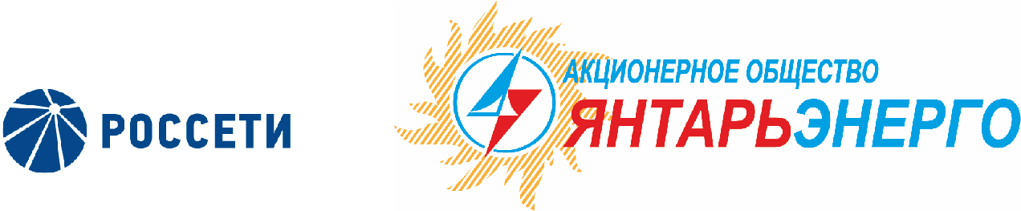

ПРОТОКОЛ
Заседания Совета директоров

29.12.2017 № 13
Калининград

Заседание Совета директоров проводится в форме заочного голосования.
Председатель (лицо, подводящее итоги голосования) – Бердников Р. Н.
Корпоративный секретарь – Кремков В. В.
Члены Совета директоров, проголосовавшие заочно (предоставившие письменное мнение): Бердников Р. Н., Бычко М. А., Колесников М. А., Маковский И. В., Ожерельев А. А., Прохоров Е. В.,Ящерицына Ю. В.
Число членов Совета директоров, проголосовавших заочно (предоставивших письменное мнение), составляет 7 из 7 избранных.
Кворум для проведения заседания Совета директоров составляет не менее половины от числа избранных членов Совета директоров Общества (пункт 15.12 статьи 15 Устава АО «Янтарьэнерго»). Кворум для проведения заседания Совета директоров имеется.
Повестка дня:
- Об утверждении Плана закупки Общества на 2018 г.
ВОПРОС № 1: Об утверждении Плана закупки Общества на 2018 г.
Вопрос, поставленный на голосование:
1. Утвердить План закупки на 2018 год без учета закупочных процедур по инвестиционной деятельности согласно приложению № 1 к настоящему решению Совета директоров Общества.
2. В течение 30 дней после утверждения в соответствии с действующим законодательством Российской Федерации корректировки инвестиционной программы Общества вынести в установленном порядке на рассмотрение Совета директоров Общества скорректированный План закупки на 2018 год.
Итоги голосования по данному вопросу:
Ф.И.О.  члена Совета директоров | Варианты голосования
 | “За” | “Против” | “Воздержался”
Бердников Роман Николаевич | «ЗА» | - | -
Бычко Михаил Александрович | «ЗА» | - | -
Маковский Игорь Владимирович | «ЗА» | - | -
Колесников Михаил Александрович | «ЗА» | - | -
Ожерельев Алексей Александрович | «ЗА» | - | -
Прохоров Егор Вячеславович | «ЗА» | - | -
Ящерицына Юлия Витальевна | «ЗА» | - | -
Решение принято.

Принятое решение по вопросу № 1:
1. Утвердить План закупки на 2018 год без учета закупочных процедур по инвестиционной деятельности согласно приложению № 1 к настоящему решению Совета директоров Общества.
2. В течение 30 дней после утверждения в соответствии с действующим законодательством Российской Федерации корректировки инвестиционной программы Общества вынести в установленном порядке на рассмотрение Совета директоров Общества скорректированный План закупки на 2018 год.

Дата составления протокола 29 декабря 2017 года.

Председатель Совета директоров Р. Н. Бердников

Корпоративный секретарь В. В. Кремков

